Anleitung zur Interaktion mit der Anwendung

Beim Start der Anwendung wird ein Alert angezeigt, um über die grundlegende Funktionsweise zu informieren. Danach wird das im UI-Scribble gezeichnete Interface dargestellt.

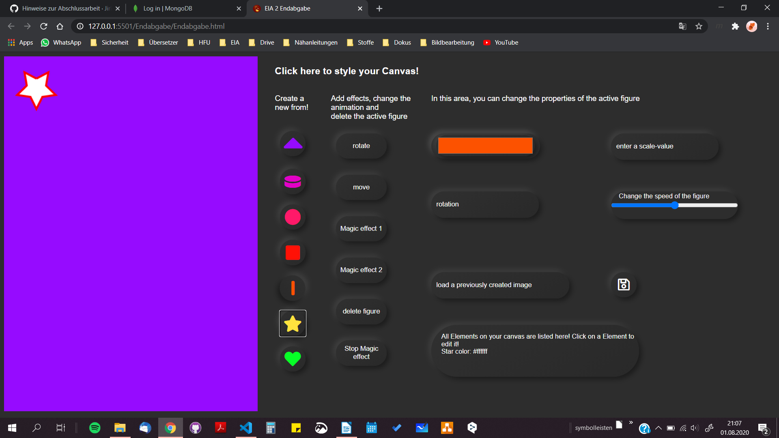
Wird auf einen der grün markierten Fläche geklickt, wird ein neues Element erstellt und auf den Canvas gezeichnet. Neue Elemente sind automatisch aktiv, gut sichtbar an der roten Umrandung. Bei Klick auf einen der blauen Buttons können Animationsmuster und Effekte geändert oder das Element gelöscht werden.

Mit den gelben Buttons können die Eigenschaften des Elements verändert werden. Zur Auswahl stehen Farbe, Skalierung, Rotation und die Geschwindigkeit der Move-Animation.
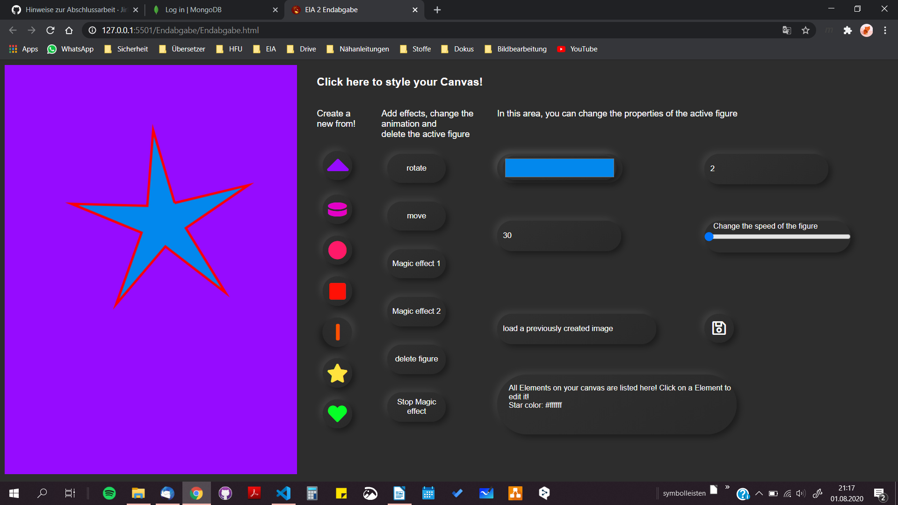
Bei Klick auf die rot markierte Fläche können die Eigenschaften des Canvas verändert werden. Zur Auswahl stehen Breite, Höhe, Hintergrundfarbe, Hintergrundmuster und Farbe des Musters.
Wird erneut auf die Fläche geklickt, verschwinden die Möglichkeiten zum Einstellen des Canvas wieder, um nicht unnötig Platz zu verschwenden.
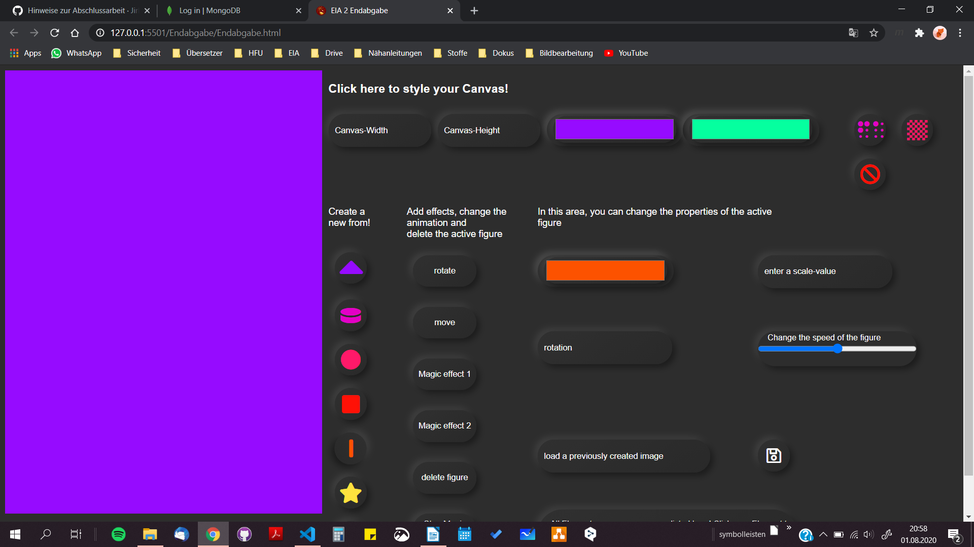
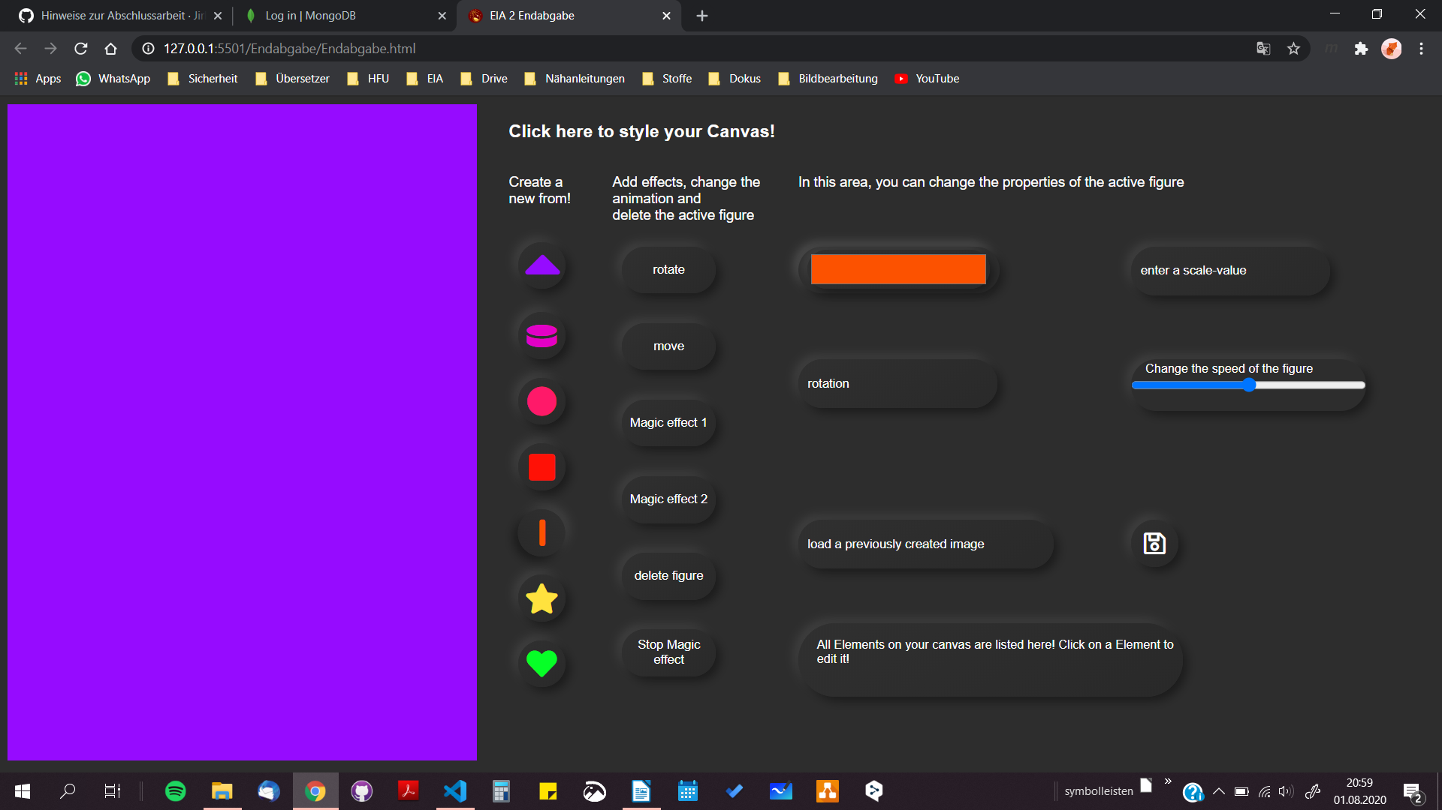

Bei Klick auf das pink markierte Inputfeld werden alle in der Datenbank gespeicherten Bilder angezeigt. Bei Klick auf einen der Einträge wird das entsprechende Bild geladen.
Mit dem lila Button kann das Bild gespeichert werden.

In der Liste werden alle Elemente angezeigt, die sich auf dem Canvas befinden. Bei Klick auf einen Eintrag wird das jeweilige Element aktiv und kann wieder bearbeitet werden

